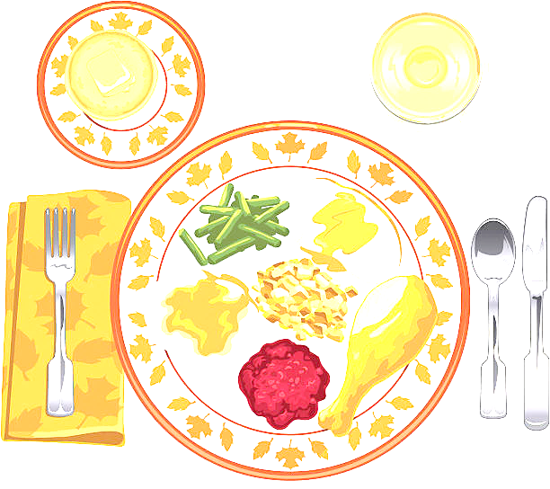
JEDILNIK ŠOLA 21. – 25. november 2022
PONEDELJEK
 |  | ALERGENI
Malica: | SEZAMOVA BOMBETA, SIR, ČAJ GOZDNI SADEŽI, MANDARINE | GLUTEN, SEZAMOVO SEME, MLEKO
Kosilo: | GOVEJA JUHA Z ZAKUHO, MESO IZ JUHE, PRAŽEN KROMPIR, BABY KORENČEK NA MASLU, SOK | ZELENA, GLUTEN, JAJCA, MLEKO

TOREK
Malica: | ČOKOLADNE KROGLICE, MLEKO | GLUTEN, MLEKO
Zdrava šola: | JABOLKA
Kosilo: | GOVEJI GOLAŽ, POLENTA, KITAJSKO ZELJE S FIŽOLOM, BANANA, SOK | GLUTEN

SREDA
Malica: | HOT DOG ŠTRUČKA, HRENOVKA, GORČICA, PLANINSKI ČAJ, KAKI | GLUTEN, GORČIČNO SEME
Kosilo: | TELEČJA OBARA Z ŽLIČNIKI, AJDOVI ŽGANCI, RULADA, SOK | ZELENA, GLUTEN, JAJCA, MLEKO, OREŠKI

ČETRTEK
Malica: | PLETENICA, SADNI KEFIR | GLUTEN, MLEKO
Zdrava šola: | HRUŠKE
Kosilo: | KOSTNA JUHA Z ZAKUHO, PEČENICA, KROMPIR V KOSIH, KISLA REPA, VODA | GLUTEN, JAJCA, MLEKO

PETEK
Malica: | OVSEN KRUH, MASLO, MARMELADA, KAKAV, MEŠANO SADJE | GLUTEN, MLEKO
Kosilo: | ZELENJAVNA ENOLONČNICA, GRATINIRANE TESTENINE S SKUTO, SOK | GLUTEN, JAJCA, MLEKO
DOBER TEK!

